APSTIPRINĀTS:
ar iepirkuma komisijas 2023.gada 12.jūnija
sēdes protokolu Nr.2

VAS “Latvijas dzelzceļš” organizētās
sarunu procedūras ar publikāciju

„Lokomotīvju bandāžu ar uzmalu piegāde SIA "LDZ ritošā sastāva serviss" vajadzībām”
(iepirkuma identifikācijas numurs: LDZ 2023/111-SPA)
SKAIDROJUMS Nr.1

Nr.p.k. | Jautājums | Atbilde
 | 09.06.2023. | 12.06.2023.
1. | 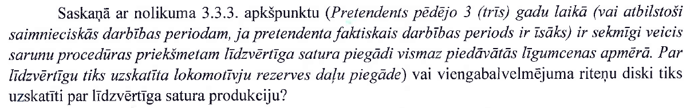 | Jā.
2. |  | Lūdzu skatīt Grozījumus Nr.1

